ПРОТОКОЛ № 40
Заседания Дисциплинарной комиссии
Ассоциации Саморегулируемой организации «ЦентрСтройПроект»

г. Нижний Новгород 30 июня 2017 года

На заседании Дисциплинарной комиссии присутствовали:
- Тришанкова Оксана Сергеевна – Председатель Дисциплинарной комиссии
- Пинаев Александр Михайлович

Председатель заседания – Тришанкова О.С.
Секретарь – Самусевич Н.А.

Явка членов комиссии – 100 %. Кворум имеется. Заседание правомочно.

Приглашенные:

- Самусевич Никита Альбертович – Генеральный директор Ассоциации «ЦСП»
- Лобанова Елена Евгеньевна – председатель Контрольного комитета Ассоциации «ЦСП»

Представители организаций были вызваны на заседание Дисциплинарной комиссии телефонограммой, но на заседание не явились.

ПОВЕСТКА ДНЯ ЗАСЕДАНИЯ:

- Продление срока приостановления в связи с не устранением замечаний.

По первому вопросу:
Выступил Генеральный директор Самусевич Н.А. и доложил, что организации, которые не устранили нарушения по результатам предыдущих Протоколов Дисциплинарной комиссии и действие Свидетельств о допуске которых было ПРИОСТАНОВЛЕНО на все виды работ, подлежат исключению из членов СРО НП «ЦСП» в соответствии с пунктом 3 части 15 статьи 55.8, части 16 ст. 55.8, пунктом 3 части 2 статьи 55.15, пунктом 5 части 2 статьи 55.7 Градостроительного кодекса РФ.
В соответствии с вышеизложенным, членами Дисциплинарной комиссии

ПРИНЯТО РЕШЕНИЕ:

Продлить ПРИОСТАНОВЛЕНИЕ действия Свидетельств о допуске к видам работ, которые оказывают влияние на безопасность объектов капитального строительства, следующим организациям:

- Общество с ограниченной ответственностью «Комбета-Н» ИНН 5257009773

Устранить нарушения, допущенные данными организациями в срок до 30 июля 2017 года.

ГОЛОСОВАЛИ – «ЗА» ЕДИНОГЛАСНО.
Решение принято единогласно.

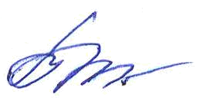

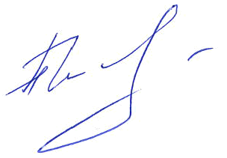

Председатель Дисциплинарной комиссии Тришанкова О.С.


Член Дисциплинарной комиссии Пинаев А.М.

Секретарь Самусевич Н.А.

